- 开发基础
- 连接数据库
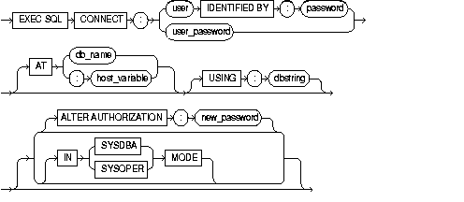
//定义宿主变量：
EXEC SQL BEGIN DECLARE SECTION; //(EXEC执行 DECLARE声明)
char *serverid = "hr/123@ORCL"; //我的名大写
char *username = “hr”;
char *password = “123”;
char *server_id = “ORCL”;
char *db_name = “Link_name”;
EXEC SQL END DECLARE SECTION;

//方法1
EXEC SQL CONNECT :serverid;
//方法2
EXEC SQL CONNECT :username IDENTIFIED BY :password ;
EXEC SQL connect :userName IDENTIFIED BY :password USING :serverid;
//方法3
/* connect to the nondefault database using db_name */
EXEC SQL CONNECT :username IDENTIFIED BY :password AT :db_name USING :db_string;

//判断是否连接成功
EXEC SQL connect :serverid;
if (0 != sqlca.sqlcode)
{
rcv = sqlca.sqlcode; //返回值
printf("EXEC SQL connect Error! ORA: %d\n", rcv);
exit(rcv);
}

- 第一个Hello World

#include <stdio.h>
#include <sqlca.h>

//定义宿主变量 serverid
EXEC SQL BEGIN DECLARE SECTION; //(EXEC执行 DECLARE声明)
char *serverid = "hr/123@ORCL"; //我的名大写
EXEC SQL END DECLARE SECTION;

int main()
{
int rcv = 0;

//在c中是宿主变量
printf("Welcom to SQL! \nLogin: %s\n", serverid);

//嵌入式SQL必须要以EXEC SQL开头
//规定变量 --> :serverid
EXEC SQL connect :serverid;
if (0 != sqlca.sqlcode)
{
rcv = sqlca.sqlcode;
printf("EXEC SQL connect Error! ORA: %d\n", rcv);
exit(rcv);
}

printf("EXEC SQL connect Successfully! \nUser: %s\n", serverid);

EXEC SQL COMMIT RELEASE;

return rcv;

}
输出:
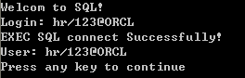

- 宿主变量和指示变量:
宿主变量是一种pro*c语言变量, 用于在应用程序中和oracle数据库之间传递数据。
Pro*C程序中，既可在SQL语句中引用，也可在C语句中引用的变量称为SQL变量。

//定义宿主, 人工干预, 以零结尾的字符串
typedef char DnameType[20];
typedef char LocType[20];

EXEC SQL BEGIN DECLARE SECTION;
EXEC SQL TYPE DnameType is string(20);
EXEC SQL TYPE LocType is string(20);

int deptno;
DnameType dname;
short dname_ind; //索引, -1为空, 只能是short
LocType loc;
short loc_ind;

EXEC SQL END DECLARE SECTION;

宿主变量的数据类型
char 单字符
char[n] N个定长字符数组
int 整数
Short 短整数
long 长整数
float 单精度浮点数
double 双精度浮点数
VARCHAR[n] 变长字符串

Oracle数据类型: 就是Oracle数据库内部使用的数据类型：
VARCHAR2： 变长字符串，最大4000字节
CHAR： 定长字符串，最大2000字节
NUMBER(p,s) ： 数字类型，p精度，s标度
DATE： 日期时间数据，7字节
RAW： 变长二进制数据，最大2000字节
LONG： 大批量数据，最大2G字节
LONG RAW： 大二进制数据，最大2G字节
CLOB： 大批量字符数据，最大4G
BLOB： 大批量二进制数据，最大4G
BFILE： OS文件数据
NCHAR，NVARCHAR2，NCLOB：本地字符集数据
ROWID： 伪列——表行物理地址

Oracle外部数据类型:
是宿主程序所引用的数据类型，在运行Pro*C/C++程序的时候，Oracle会根据需要将宿主变量的数据类型映射成Oracle外部数据类型，在编写Pro*C/C++程序的时候不能直接使用Oracle外部数据类型来定义宿主变量。
VARCHAR2：变长字符串
NUMBER：数字值
INTEGER：有符号整数
FLOAT：浮点数
STRING：以NULL终止的变长字符串
VARNUM：数字值,但包含数字长度
LONG：长字符串
VARCHAR：变长字符串
ROWID：二进制值
DATE：日期
VARRAW：变长二进制
RAW：定长二进制
LONG RAW：定长二进制
UNSIGNED：无符号整数
LONG VARCHAR：变长字符串
LONG VARRAW：变长二进制
CHAR：定长字符
CHARZ：NULL终止定长字符串
CHARF：等价CHAR的字符数据类型
MLSLABEL：操作系统标记

外部数据类型包括全部的内部数据类型和宿主语言中所提供的几个数据类型

- oracle的通讯区
头文件: sqlca.h
- SQLCA 是ORACLE提供的两个通信区之一。
- SQLCA实际上是一个结构变量，其目的是为了诊断错误和事件处理结果。

struct sqlca
{
//最近执行的SQL语句的状态码
//0:正确执行
//>0:执行了语句,但没有记录行返回
//<0:数据库,系统,网络故障,SQL语句没有执行
long sqlcode;

struct
{
// sqlerrmc数组的实际文本长度
unsigned short sqlerrml;
//与sqlcode一致的对应的错误信息文本
//只有当sqlcode<0才能访问,否则是上次错误信息
char sqlerrmc[70];
}sqlerrm;

//sqlerrd[2]SQL语句处理的行数,如果SQL执行失败,则没有定义

//sqlerrd[4]出现语法分析错误的字符开始位置,第一个位置是0

//警告标记
//sqlwarn[0]其他警告标记设置,该标记就被设置
//sqlwarn[1]字段值被截断输出到宿主变量的时候被设置
//3－如果查询时，返回的列数和指定的宿主数组变量的维数不等时设置该位
//4－UPDATE和DELETE时没有行被处理，设置改标志位
//5－当EXEC SQL CREATE {PROCEDURE|FUNCTION|PACKAGE|PACKAGE BODY}失败时设置该位
//2，6，7－系统保留

};
struct sqlca sqlca;

- 错误处理机制
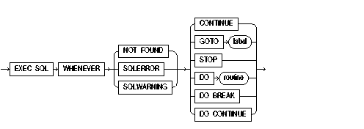
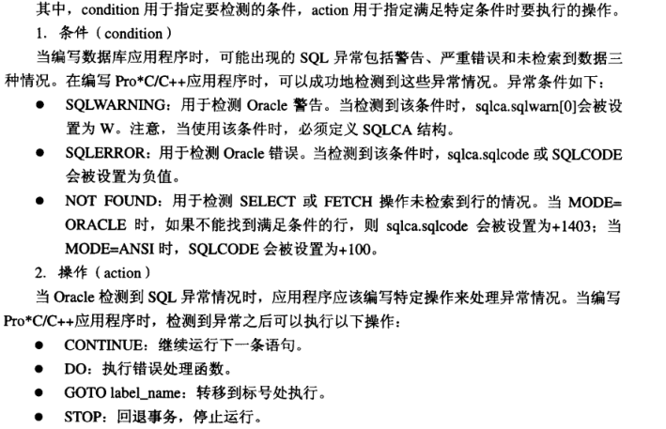
EXEC SQL WHENEVER SQLERROR DO sqlerr(); //出错到一个函数

EXEC SQL WHENEVER NOT FOUND CONTINUE;
...
EXEC SQL WHENEVER SQLERROR GOTO sql_error;
...
sql_error:
EXEC SQL WHENEVER SQLERROR CONTINUE;
EXEC SQL ROLLBACK RELEASE;
...
注意:
- Whenever的作用范围: 就近原则
- Whenever应该放在嵌入SQL语句的前面

例如: 在上面连接数据库时,判断是否连接成功
EXEC SQL WHENEVER SQLERROR DO connect_error();
EXEC SQL connect :serverid;

void connect_error(void)
{
if (0 != sqlca.sqlcode)
{
rcv = sqlca.sqlcode; //返回值
printf("EXEC SQL connect Error! ORA: %d\n", rcv);
exit(rcv);
}
}

- Pro*C/C++操作数据
- 增删改查

事务控制语句
Commit, rollback and savepoint.
EXEC SQL commit;
EXEC SQL commit work release;
EXEC SQL rollback work release;

数据定义语句（DDL): create, alter, drop
Example:
EXEC SQL CREAT TABLE t1(cola int);
EXEC SQL DROP TABLE t1;
EXEC SQL ALTER TABLE t1 add(faxno number);
  - 对象名, 列名不能用宿主变量.
  - 自动提交事务
Alter: alter table emp add( faxno number );
Analyze: analyze table

数据操作语句（DML）
语句列表
EXEC SQL Select …….;
EXEC SQL Insert …….;
EXEC SQL update …….;
EXEC SQL Delete …….;

# 在Pro*C中, 宿主变量需要在前面加上冒号, 如( :IDnumber )
# 在Pro*C中, 每一个sql语句都要加上前缀: EXEC SQL

# select语句:
int empno;
char ename[20];
int sal;
EXEC SQL select empno, ename, sal INTO :empno, :ename, :sal from emp;
//显示
printf(“%d %s %d\n”, empno, ename, sal);

- 游标

# 目的：操作多行多列时，逐行或随机处理数据。

- 游标:
//1. 定义游标
EXEC SQL DECLARE dept_cursor CURSOR FOR
select deptno, dname, loc from dept;

//2. 打开游标
EXEC SQL OPEN dept_cursor;

//3. 提取数据(fetch into) 在NOT FOUND结束标志
EXEC SQL WHENEVER NOT FOUND DO BREAK;

while (1)
{
EXEC SQL FETCH dept_cursor INTO :deptno, :dname:dname_ind, :loc:loc_ind;

//空值NULL处理
if (-1 == dname_ind)
{
strcpy(dname, "NULL");
}
if (-1 == loc_ind)
{
strcpy(loc, "NULL");
}

printf("条目: %d ", sqlca.sqlerrd[2]);
printf("%d, %s, %s\n", deptno, dname, loc);
}

//4. 关闭游标
EXEC SQL CLOSE dept_cursor;

- 滚动游标:

//1. 定义游标
EXEC SQL DECLARE dept_cursor SCROLL CURSOR FOR
select deptno, dname, loc from dept;

//2. 打开游标
EXEC SQL OPEN dept_cursor;

//3. 提取数据(fetch into) NOT FOUND结束标志

{
//查询最后一条
EXEC SQL FETCH LAST dept_cursor INTO :deptno, :dname:dname_ind, :loc:loc_ind;
printf("条目：%d ", sqlca.sqlerrd[2]);
printf("%d, %s, %s\n", deptno, dname, loc);

//查询第一条
EXEC SQL FETCH FIRST dept_cursor INTO :deptno, :dname:dname_ind, :loc:loc_ind;
printf("条目：%d ", sqlca.sqlerrd[2]);
printf("%d, %s, %s\n", deptno, dname, loc);

//查看第三条
EXEC SQL FETCH ABSOLUTE 3 dept_cursor INTO :deptno, :dname:dname_ind, :loc:loc_ind;
printf("条目：%d ", sqlca.sqlerrd[2]);
printf("%d, %s, %s\n", deptno, dname, loc);

//查询相对条目（相对上面）
EXEC SQL FETCH RELATIVE -2 dept_cursor INTO :deptno, :dname:dname_ind, :loc:loc_ind;
printf("条目：%d ", sqlca.sqlerrd[2]);
printf("%d, %s, %s\n", deptno, dname, loc);

//查询下一条
EXEC SQL FETCH NEXT dept_cursor INTO :deptno, :dname:dname_ind, :loc:loc_ind;
printf("条目：%d ", sqlca.sqlerrd[2]);
printf("%d, %s, %s\n", deptno, dname, loc);

//查询上一条
EXEC SQL FETCH PRIOR dept_cursor INTO :deptno, :dname:dname_ind, :loc:loc_ind;
printf("条目：%d ", sqlca.sqlerrd[2]);
printf("%d, %s, %s\n", deptno, dname, loc);
}

//4. 关闭游标
EXEC SQL CLOSE dept_cursor;

- 通过数组操作数据（不重要）

# 数组和 SELECT 语句:
Char name[100][25];
EXEC SQL SELECT ename INTO :name FROM emp
WHERE dept_num=2;
For(int j=0;j<sqlca.sqlerrd[2];j++) //sqlerrd[2] SQL语句处理的行数
cout<<“Emp_name”<<name[j]<<endl;

- Pro*C/C++动态SQL

案例1: 除了select语句(需要显示)
//定义宿主
typedef char DnameType[20];
typedef char LocType[20];

EXEC SQL BEGIN DECLARE SECTION;
//动态
char mySql[1024];
char *pSql;

EXEC SQL END DECLARE SECTION;

int main(void)
{
memset(mySql, 0, sizeof(mySql));
pSql = NULL;

/***************************************************/

pSql = mySql;
//循环处理sql语句
for (;;)
{
printf("\nPlease enter sql(Not select): ");
gets(mySql);

EXEC SQL EXECUTE IMMEDIATE :pSql;
EXEC SQL COMMIT;

printf("Continue (y/n)? ____\b\b");
scanf("%c", &choose_char);

}

/***************************************************/
}

案例2: update(delete, insert)
/***************************************************/

pSql = mySql;
//循环处理sql语句
for (;;)
{
printf("\n请输入要更新的部门编号：");
scanf("%d", &deptno);

printf("\n请输入要更新loc的值：");
scanf("%s", loc);

//1. 准备动态sql
EXEC SQL PREPARE my_pre_sql FROM 'update dept set loc = :a where deptno = :b';

//2. 执行动态sql
EXEC SQL EXECUTE my_pre_sql USING :loc, :deptno;

EXEC SQL COMMIT;

//清空输入、deptno
fflush(stdin);
deptno = 0;
//是否进行下一次操作

/***************************************************/

案例3: select语句
/***************************************************/

//循环处理sql3
while (1)
{
printf("请输入部门编号：");
scanf("%d", &deptno);

//准备动态sql
EXEC SQL PREPARE my_pre_sql FROM 'select deptno, dname, loc from dept where deptno = :a';

//定义游标
EXEC SQL DECLARE c CURSOR FOR my_pre_sql;

//打开游标
EXEC SQL OPEN c USING :deptno;

//提取数据

EXEC SQL WHENEVER NOT FOUND DO BREAK;
for (; ; )
{
EXEC SQL FETCH c INTO :deptno, :dname, :loc:loc_ind;
printf("\nRES> %d, %s, %s\n\n", deptno, dname, loc);
}

//关闭游标
EXEC SQL CLOSE c;

//提交
EXEC SQL commit;

//清空输入和deptno，选择继续或退出

}

